LAPORAN PRAKTIKUM INTERNET OF THINGS (IoT)

Fakultas Vokasi, Universitas Brawijaya

**Simulasi Lampu Lalu Lintas menggunakan ESP32**

*Rossi Aura Pritatia*

*Fakultas Vokasi, Universitas Brawijaya*

*Email: aurarossi67@gmail.com*

**Abstract**

|  |
| --- |
| The Internet of Things (IoT) has brought a revolution in various fields, including intelligent transportation systems. One implementation of IoT technology in transportation is a microcontroller-based traffic light control system. In this practicum, a traffic light system simulation was conducted using ESP32 on the Wokwi platform. ESP32 was chosen due to its Wi-Fi connectivity, which allows for the development of more intelligent and network-integrated systems. In this simulation, the traffic light system is designed to follow a standard pattern with three main colors: red, yellow, and green. Each light operates for a specific duration controlled through programming in C++ using the Arduino IDE. Additionally, the ESP32 can be configured to communicate with sensors or other devices to enhance system efficiency. The objective of this practicum is to understand how the ESP32 microcontroller controls LED-based output devices and to evaluate the effectiveness of the simulation in modeling a simple traffic light system. The results of the practicum indicate that the ESP32 can successfully operate the traffic light system according to predefined rules. This simulation can be further developed by integrating sensors or connecting to cloud networks to create a smarter and more adaptive transportation system.  *Internet of Things (IoT), ESP32, Traffic Light, Wokwi, Simulation* |

**1. Introduction**

* 1. **Latar belakang**

Seiring dengan perkembangan teknologi, konsep Internet of Things (IoT) semakin banyak diterapkan dalam berbagai aspek kehidupan, termasuk dalam sistem transportasi. Salah satu teknologi penting dalam transportasi adalah sistem lampu lalu lintas, yang berfungsi mengatur arus kendaraan agar lebih teratur dan mengurangi risiko kecelakaan. Sistem lampu lalu lintas konvensional umumnya dikendalikan oleh pengatur waktu atau sistem terpusat, tetapi dengan perkembangan IoT, sistem ini dapat dibuat lebih fleksibel dan efisien melalui penggunaan mikrokontroler seperti ESP32.

ESP32 merupakan mikrokontroler yang memiliki keunggulan dalam konektivitas Wi-Fi dan efisiensi daya, sehingga sering digunakan dalam pengembangan sistem berbasis IoT. Pada praktikum ini, dilakukan simulasi sistem lampu lalu lintas menggunakan ESP32 di platform Wokwi, sebuah simulator berbasis web yang memungkinkan perancangan dan pengujian perangkat keras tanpa memerlukan perangkat fisik. Penggunaan simulator ini memberikan kemudahan dalam pengujian dan debugging sebelum sistem diterapkan pada perangkat nyata.

Simulasi ini dirancang untuk mengikuti pola kerja standar lampu lalu lintas, di mana lampu merah, kuning, dan hijau menyala dalam durasi tertentu. Pemrograman dilakukan menggunakan bahasa C++ melalui Arduino IDE, yang memungkinkan pengaturan durasi nyala lampu secara terprogram. Dengan menggunakan ESP32, sistem ini juga dapat dikembangkan lebih lanjut untuk berkomunikasi dengan sensor atau perangkat lainnya, sehingga memungkinkan integrasi dengan sistem lalu lintas yang lebih cerdas dan adaptif.

Melalui praktikum ini, mahasiswa dapat memahami cara kerja ESP32 dalam mengontrol perangkat output seperti LED serta menguji efektivitas simulasi dalam memodelkan sistem lalu lintas sederhana. Selain itu, simulasi ini juga menjadi dasar untuk pengembangan sistem transportasi berbasis IoT yang lebih modern, efisien, dan terintegrasi.

* 1. **Tujuan eksperimen**

1. Memahami konsep dasar IoT dalam sistem transportasi
2. Memahami fungsi mikrokontroler ESP32
3. Melakukan simulasi sistem lampu lalu lintas menggunakan ESP32 di Wokwi
4. Mengimplementasikan pemrograman untuk mengontrol lampu lalu lintas

**2. Methodology**

**2.1 Tools & Materials**

Akun Wokwi, Mikrokontroler ESP32, 3 buah LED (Merah, Kuning, Hijau), Resistor, Breadboard dan kabel jumper, Arduino IDE

* 1. **Implementation Steps**

1. Buka Wokwi dan pilih ESP32

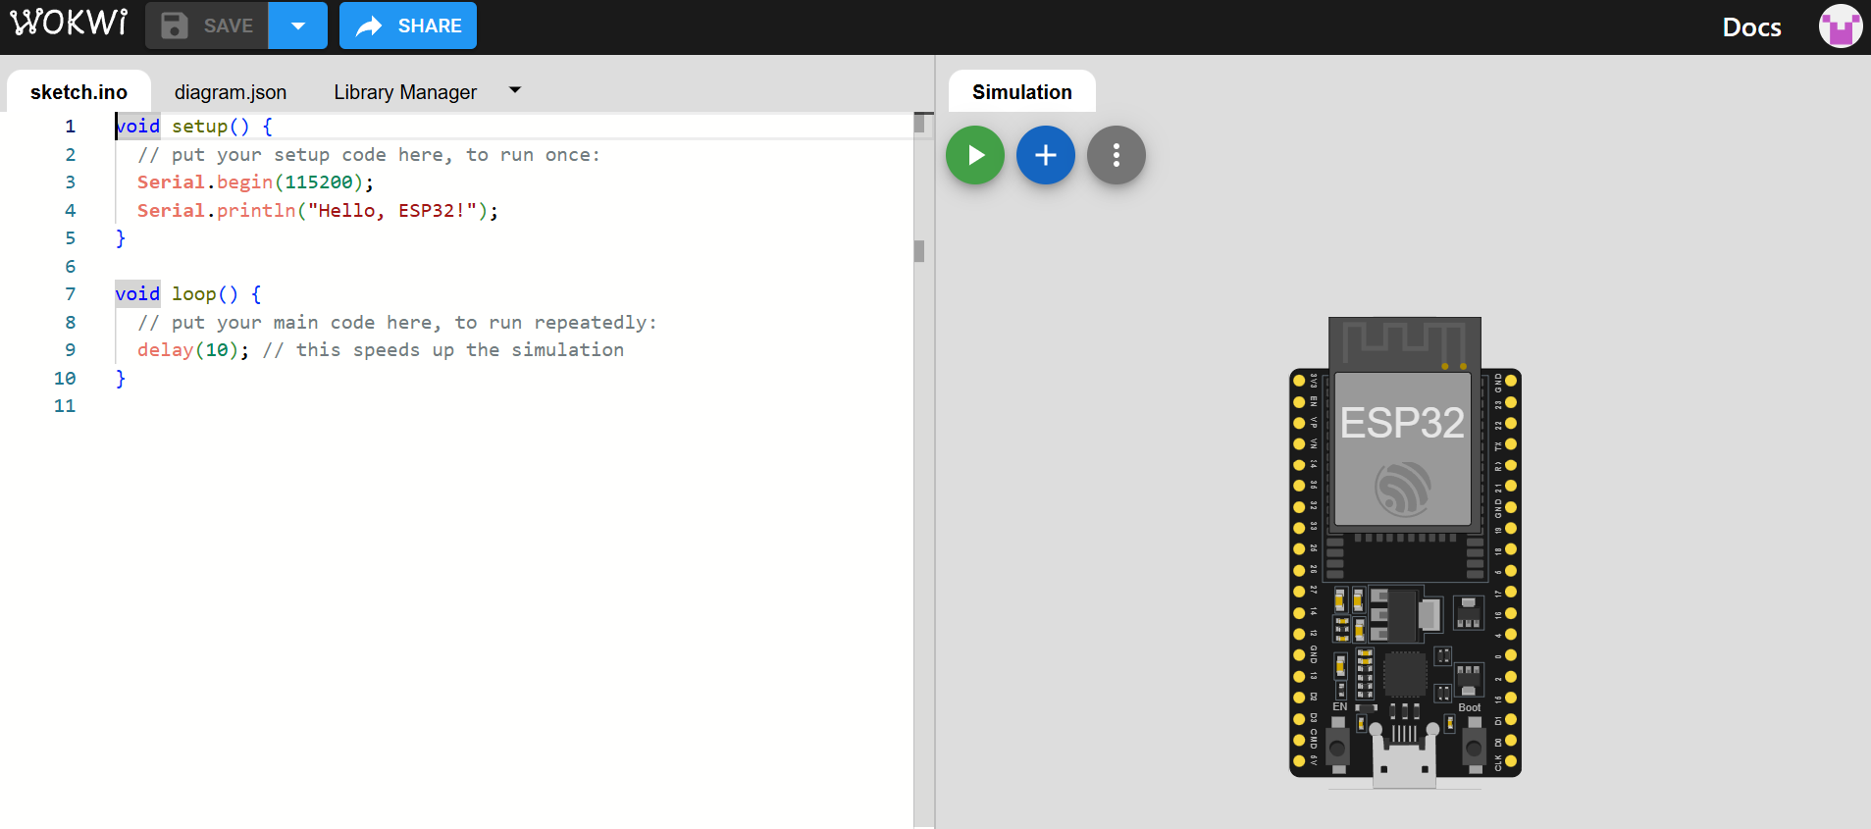

1. Tambahkan komponen yang dibutuhkan seperti ESP32, 3 LED (merah, kuning, hijau) dan resistor (330Ω) dan hubungkan LED ke pin ESP32 (pin 16, 4, 0)

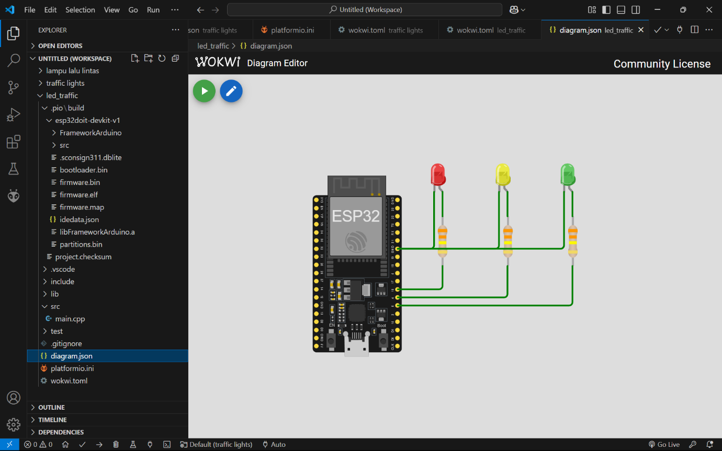

1. Tuliskan kode program di Arduino IDE di dalam wokwi dan juga buat project di di PlatformIO di visual studio code tambahkan juga kode programnya beserta diagram.json nya

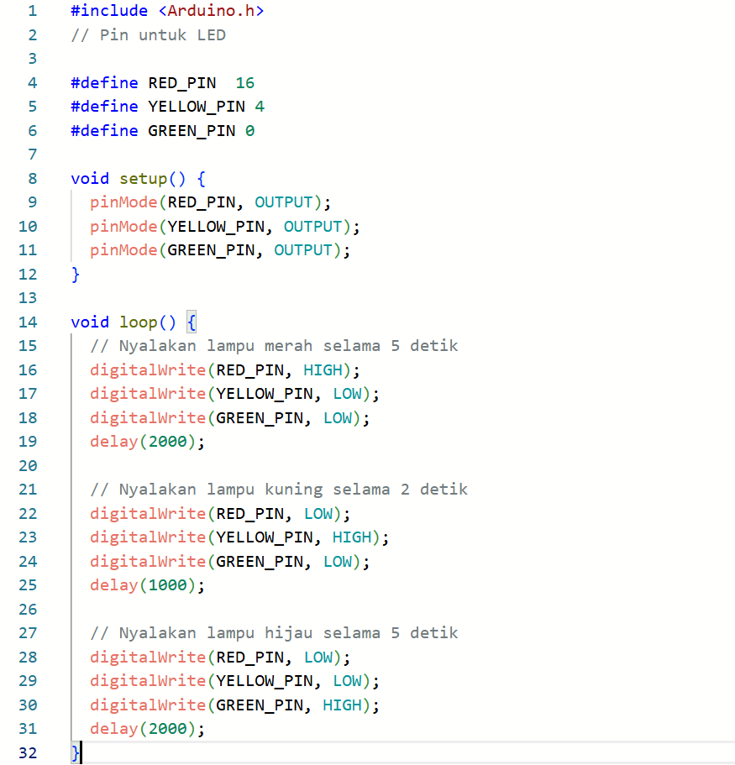

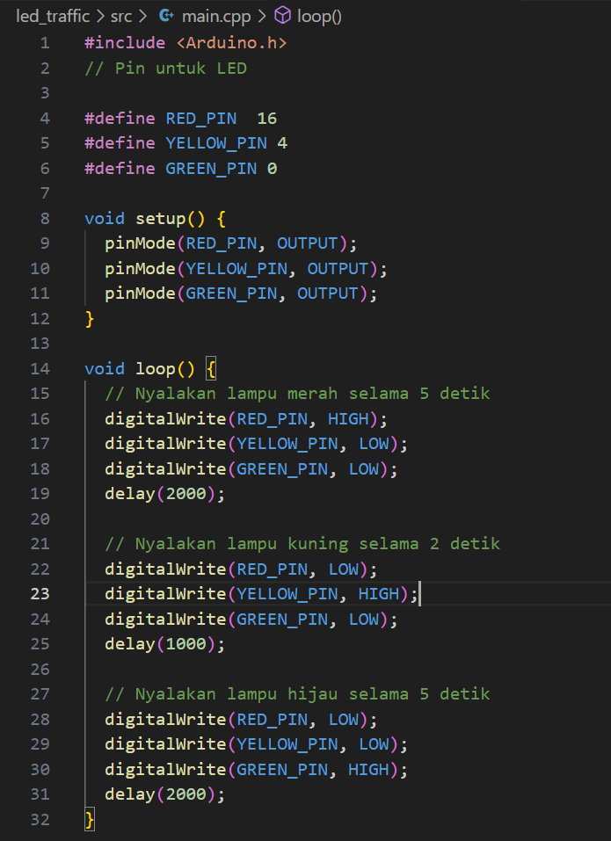

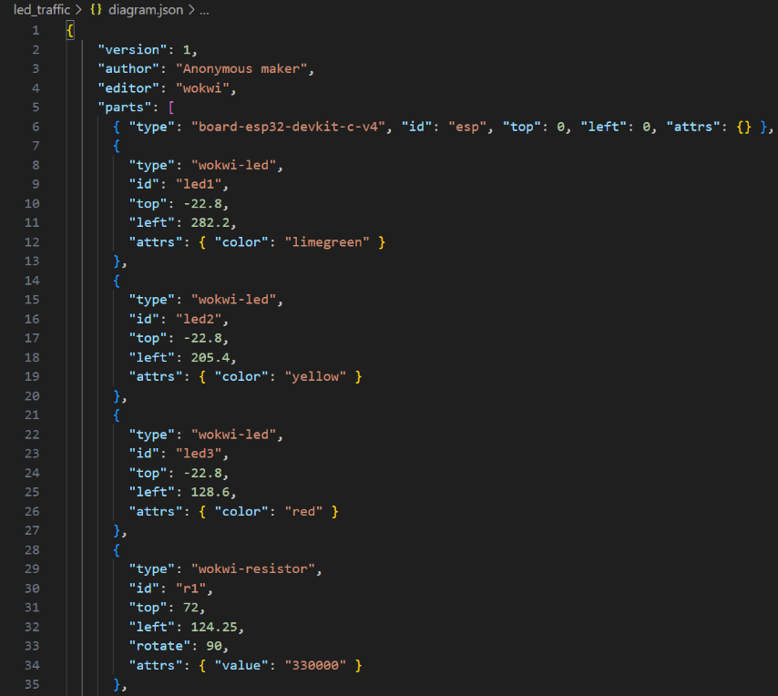

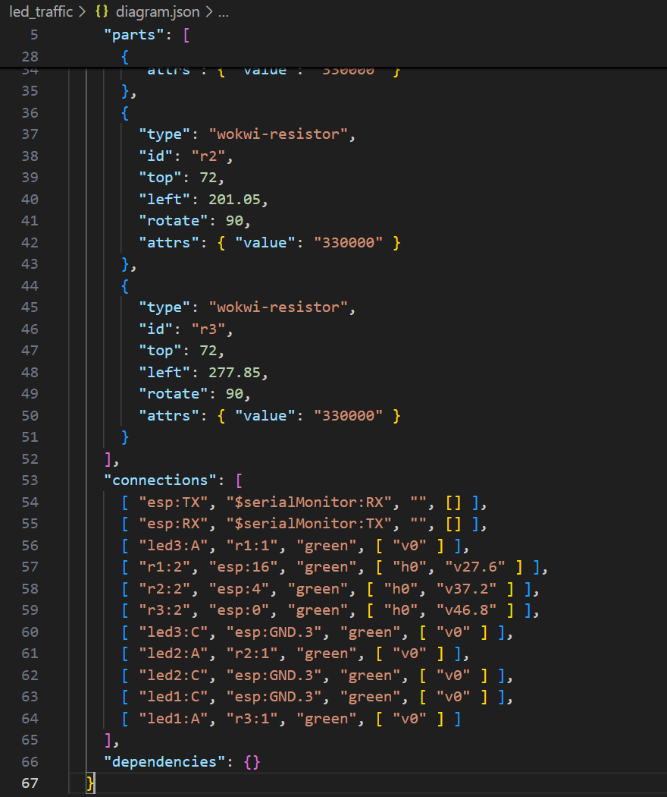

1. Buat file wokwi.toml di dalam project yang sudah dibuat dan copy relative path bagian firmware.elf dan firmware.bin lalu paste

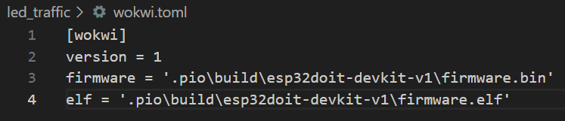

1. Lalu jalankan simulator dengan >start simulator untuk melihat hasilnya dan pastikan semua LED menyala dan sesuai durasi yang diatur

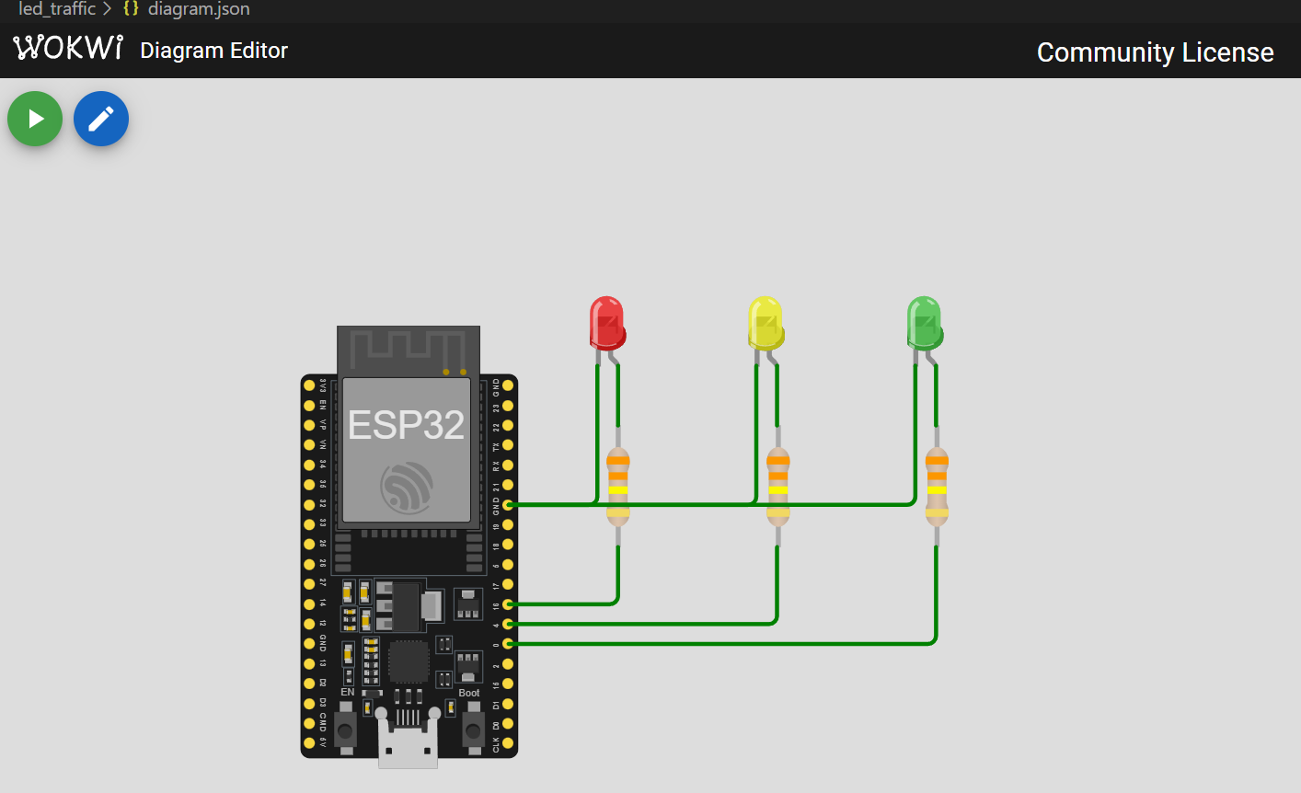

**3. Results and Discussion**

Setelah menjalankan simulasi lampu lalu lintas menggunakan ESP32 di platform Wokwi, sistem berhasil beroperasi sesuai dengan skenario yang telah dirancang. Lampu LED menyala dalam urutan yang benar, yaitu lampu merah menyala selama 2 detik untuk menghentikan kendaraan, diikuti oleh lampu kuning sebagai tanda peringatan sebelum perubahan status, dan lampu hijau yang menyala untuk mengizinkan kendaraan melintas. Setiap lampu bekerja dengan durasi yang telah ditentukan dalam program, dan transisi antar lampu berlangsung tanpa kendala. Hasil simulasi ini menunjukkan bahwa ESP32 mampu mengontrol sistem lalu lintas secara otomatis menggunakan pemrograman berbasis C++ di Arduino IDE.

Dari segi kinerja, sistem menunjukkan keakuratan dalam pola nyala lampu sesuai dengan perancangan awal, di mana urutan dan durasi pergantian lampu berjalan secara konsisten. ESP32 juga terbukti stabil dan responsif dalam mengendalikan LED, tanpa adanya delay yang tidak diinginkan atau gangguan selama simulasi. Selain itu, penggunaan Wokwi sebagai simulator memberikan keuntungan dalam pengujian tanpa memerlukan perangkat keras fisik, sehingga lebih efisien dalam pengembangan dan debugging sistem sebelum implementasi pada perangkat nyata.

**3.1 Experimental Results (Hasil Eksperimen)**

Simulasi lampu merah

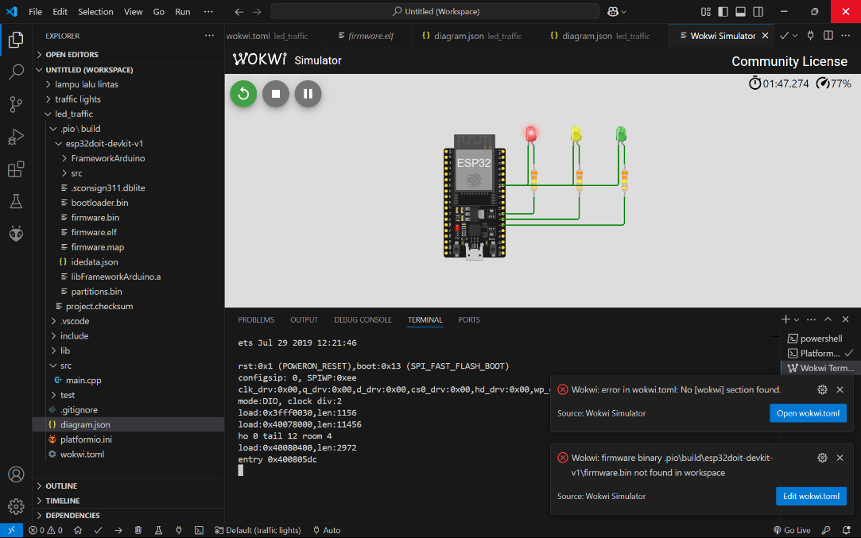

Simulasi lampu kuning

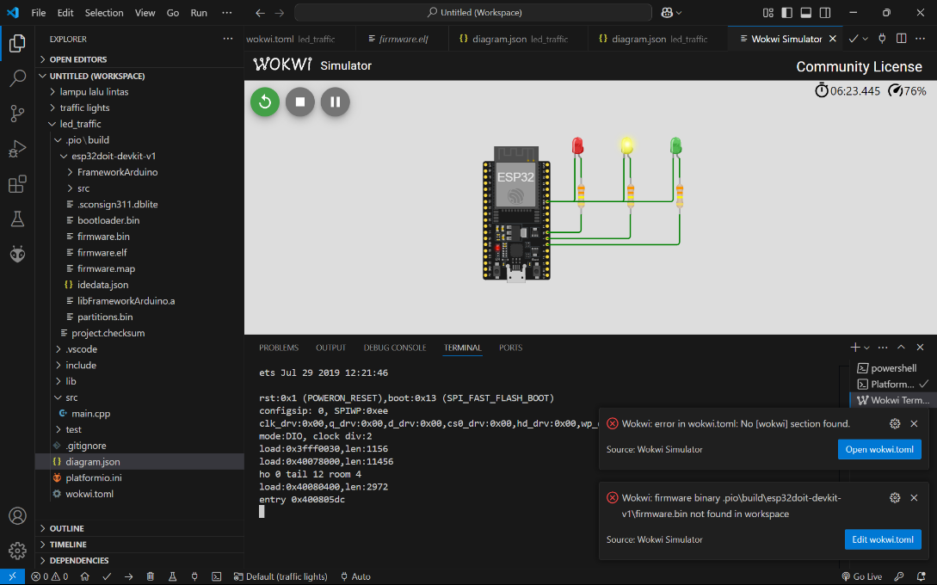

Simulasi lampu hijau

